ＤＳＰ課題１－５

|  |  |  |  |  |  |  |  |  |
| --- | --- | --- | --- | --- | --- | --- | --- | --- |
| 平成 | 30 | 年 | | 9 | 月 | 10 | | 日 |
| クラス | 4J | | 番号 | | 41 | | | |
| 基本取組時間 | | | | | 10 | | 時間 | |
| 自主課題取組時間 | | | | | 0 | | 時間 | |

１．結果

１）手計算および動作チェックと振幅・位相スペクトル

①

手計算の結果：

4点DFT

$\left(\begin{aligned}x_{0} \\ x_{1} \\ x_{2} \\ x_{3}\end{aligned}\right)=\left(\begin{aligned}3 \\ 3 \\ -1 \\ -1\end{aligned}\right)$ $\left(\begin{aligned}X_{0} \\ X_{1} \\ X_{2} \\ X_{3}\end{aligned}\right)=\left(\begin{aligned}4 \\ 4-4j \\ 0 \\ 4+4j\end{aligned}\right)$ $\left(\begin{aligned}\left|X_{0}\right| \\ \left|X_{1}\right| \\ \left|X_{2}\right| \\ \left|X_{3}\right|\end{aligned}\right)=\left(\begin{aligned}4 \\ 4\sqrt{2} \\ 0 \\ 4\sqrt{2}\end{aligned}\right)$ $\left(\begin{aligned}{\tan^{-1}{X}}_{0} \\ {\tan^{-1}{X}}_{1} \\ {\tan^{-1}{X}}_{2} \\ {\tan^{-1}{X}}_{3}\end{aligned}\right)=\left(\begin{aligned}0 \\ -\frac{π}{4} \\ 0 \\ \frac{π}{4}\end{aligned}\right)$

8点DFT

$\left(\begin{aligned}x_{0} \\ x_{1} \\ x_{2} \\ x_{3} \\ x_{4} \\ x_{5} \\ x_{6} \\ x_{7}\end{aligned}\right)=\left(\begin{aligned}1 \\ -\sqrt{2} \\ -3 \\ -\sqrt{2} \\ 1 \\ \sqrt{2} \\ 1 \\ \sqrt{2}\end{aligned}\right)$ $\left(\begin{aligned}X_{0} \\ X_{1} \\ X_{2} \\ X_{3} \\ X_{4} \\ X_{5} \\ X_{6} \\ X_{7}\end{aligned}\right)=\left(\begin{aligned}0 \\ 8j \\ 4 \\ 0 \\ 0 \\ 0 \\ 4 \\ -8j\end{aligned}\right)$ $\left(\begin{aligned}\left|X_{0}\right| \\ \left|X_{1}\right| \\ \left|X_{2}\right| \\ \left|X_{3}\right| \\ \left|X_{4}\right| \\ \left|X_{5}\right| \\ \left|X_{6}\right| \\ \left|X_{7}\right|\end{aligned}\right)=\left(\begin{aligned}\begin{aligned}0 \\ 8 \\ 4 \\ 0\end{aligned} \\ 0 \\ 0 \\ 4 \\ 8\end{aligned}\right)$ $\left(\begin{aligned}{\tan^{-1}{X}}_{0} \\ {\tan^{-1}{X}}_{1} \\ {\tan^{-1}{X}}_{2} \\ {\tan^{-1}{X}}_{3} \\ {\tan^{-1}{X}}_{4} \\ {\tan^{-1}{X}}_{5} \\ {\tan^{-1}{X}}_{6} \\ {\tan^{-1}{X}}_{7}\end{aligned}\right)=\left(\begin{aligned}0 \\ \frac{π}{2} \\ 0 \\ 0 \\ 0 \\ 0 \\ 0 \\ -\frac{π}{2}\end{aligned}\right)$

プログラムの結果は，上記の結果と一致した。

２）50サンプル時の入力波形と振幅スペクトル

②　　　　　　　　　　　　　　　　　　　　　　④

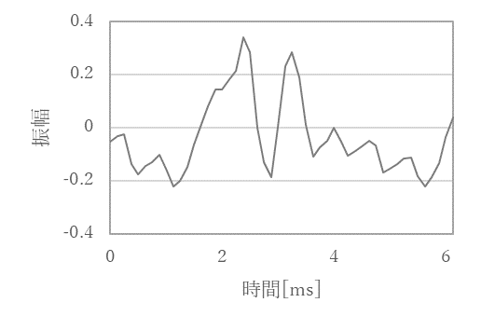

図 1　50点DFT元データ

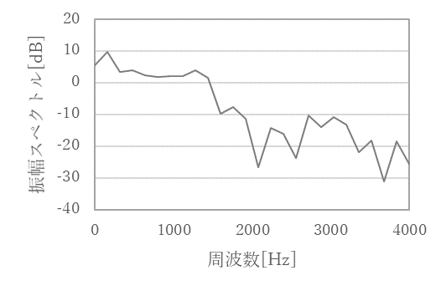

図 2　50点DFT結果

４）500サンプル時の入力波形と振幅スペクトル

③　　　　　　　　　　　　　　　　　　　　　　⑤

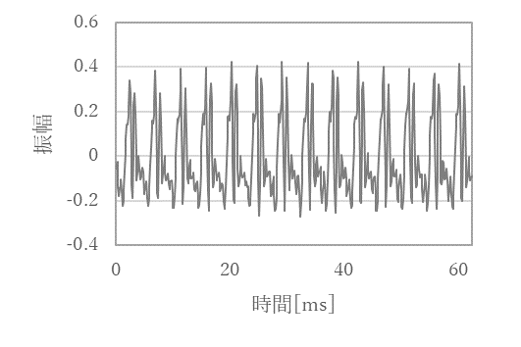

図 3　500点DFT元データ

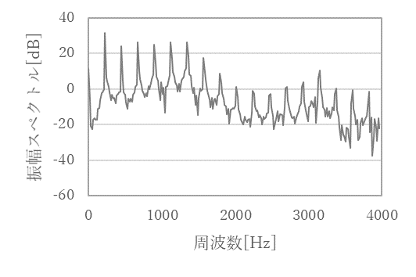

図 4　500点DFT結果

５）窓関数利用時の入力波形と振幅スペクトル

⑥　　　　　　　　　　　　　　　　　　　　　　⑦

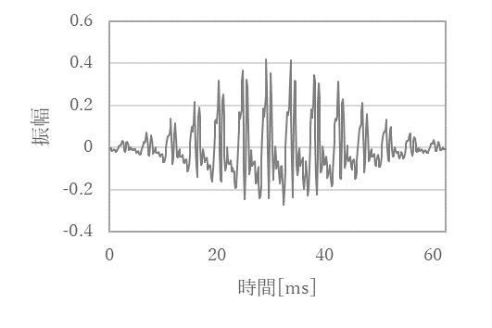

図 5　窓関数適用後元データ

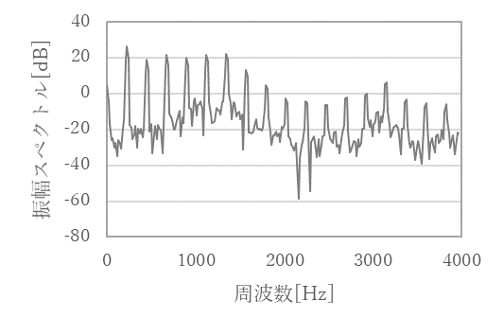

図 6　窓関数適用DFT結果

２．考察

* ③図を見ると，波形の周期は約5[ms]，周波数は200[Hz]である。⑤図を見ると，振幅スペクトルの最大値は200[Hz]付近にあることが読み取れる。
* 窓関数には様々な種類があるが，今回紹介されたものは，波形の端のほうの値が小さくなり，中央に行くほど元データに近くなるという共通点があった。

３．自主課題